附件3

|  |  |
| --- | --- |
| 项目编号 |  |

兰州工商学院教学研究与改革项目

研究报告

项 目 名 称：____________________________________________

____________________________________________

项 目 类 别：□一般项目 □重点项目

项目主持人：____________________________________________

二级教学单位：____________________________________________

填 表 日 期：____________________________________________

教务处制表

摘 要

这里是中文摘要。在对论文进行总结的基础上，用简单、明确、易懂、精辟的语言对全文内容加以概括，提取论文的主要信息。

**关键词：**关键词1关键词2 关键词3

**Abstract**

This is abstract. Use simple, clear, understandable, incisive language to summarize the full text content, extract the main information of the paper.

**Key Words**: key word 1 key word 2 key word3

**目录**

一、标题（三号黑体，居中） 5

二、标题（含图表示例） 6

三、标题 7

（一）二级标题（四号黑体，顶左） 7

（二）二级标题 7

（三）二级标题 7

四、标题 8

（一）二级标题 8

（二）二级标题 8

参考文献 9

附录（附图） 10

附录项目名称 10

# 一、标题（三号黑体，居中）

[此处键入正文]

按照自然段依次排列，每段起行空两格，回行顶格。四号宋体，（重点文句，四号宋体字，加粗），行距固定值22倍榜。

# 二、标题（含图表示例）

[此处键入正文] 图标题在图下方，表标题在表上方。

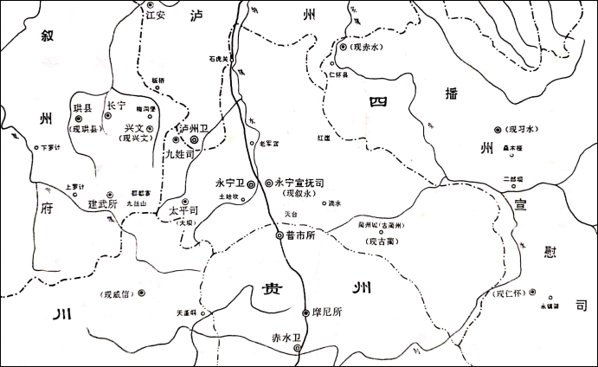

图 1 明代永宁宣抚司及永宁卫疆域图

表1 国际单位制的基本单位

|  |  |  |
| --- | --- | --- |
| 量的名称 | 单位名称 | 单位符号 |
| 长度 | 米 | m |
| 质量 | 千克(公斤) | kg |
| 时间 | 秒 | s |
| 电流 | 安[培] | A |
| 热力学温度 | 开[尔文] | K |
| 物质的量 | 摩[尔] | mol |
| 发光强度 | 坎[德拉] | cd |

# 三、标题

[此处键入正文]

## （一）二级标题（四号黑体，顶左）

[此处键入正文]

## （二）二级标题

[此处键入正文]

## （三）二级标题

[此处键入正文]

# 四、标题

[此处键入正文]

## （一）二级标题

[此处键入正文]

## （二）二级标题

[此处键入正文]

作者签名：

# 参考文献

[1] 王众托.企业信息化与管理变革[M].北京：中国人民大学出版社，2001：122-128.

[2] 张永平．全球化背景下中国高等教育市场化的特点分析——独立学院的个案研究 [D]．香港：香港中文大学博士论文，2009：105-109, 137-147.

[3]孙立平.总体性社会研究——对改革前中国社会结构的概要分析[J].中国社会科学，1993，（1）:190-192.

[4]

[5]

[6]

（具体格式参考文献格式国标GB/7714）

# 附录（附图）

## 附录项目名称